CARA PENGISIAN FORM

- Form 1 Daftar Nama Admin SIMPEG Online
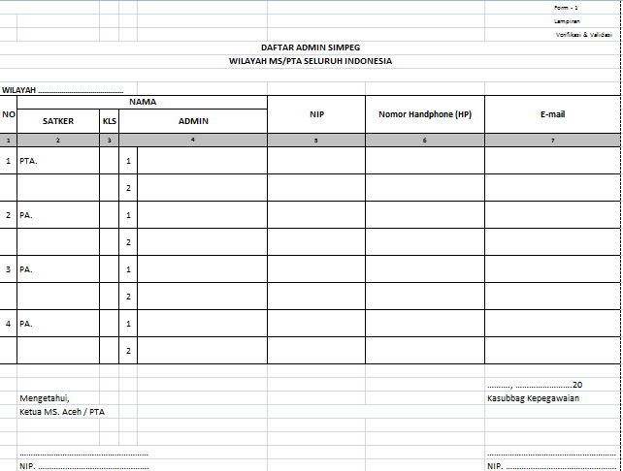
Form 1 adalah form yang berisikan nama-nama pegawai yang bertugas menjadi admin SIMPEG. Form 1 terdiri dari 7 kolom yang terdiri dari kolom nomor, nama satker, kelas, nama admin, NIP, nomor handphone (HP) dan E-mail. Adapun cara pengisian form 1 ini adalah sebagai berikut :
- Ketik nama wilayah (nama MS/PTA) pada titik-titik yang telah disediakan. Contoh : WILAYAH PTA JAKARTA;
- Pada kolom 1 ketik nomor 1,2,3... dst;
- Pada kolom 2 Ketik nama satker yang diawali dengan nama MS/PTA yang kemudian diikuti oleh nama satker dibawahnya (MSy/PA).
- Pada kolom 3 Ketik kelas MSy/PA pada kolom kelas. Untuk MS/PTA cukup berikan tanda strip (-) pada kolom kelas. Contoh : IA, IB dan II;
- Pada kolom 4 Ketik nama lengkap pegawai yang bertugas sebagai admin SIMPEG di MS/PTA dan MSy/PA pada kolom “admin”;
- Pada kolom 5 Ketik NIP admin SIMPEG tersebut pada kolom “NIP”;
- Pada kolom 6 Ketik nomor handphone yang masih aktif miik admin SIMPEG tersebut pada kolom “nomor handphone (HP)”;
- Pada kolom 7 Ketik alamat e-mail milik admin SIMPEG tersebut pada kolom “e-mail”;
- Pastikan seluruh kolom diisi dengan baik dan benar. Apabila seluruh kolom pada form 1 telah diisi dengan baik dan benar maka tulis nama tempat dan tanggal pengisian pada titik-titik yang telah disediakan. Kemudian ditandatangani oleh Kasubbag Kepegawaian MS/PTA dan Ketua MS/PTA serta distempel dengan stempel MS/PTA masing-masing wilayah;

- Form 2 Daftar Nama Pegawai
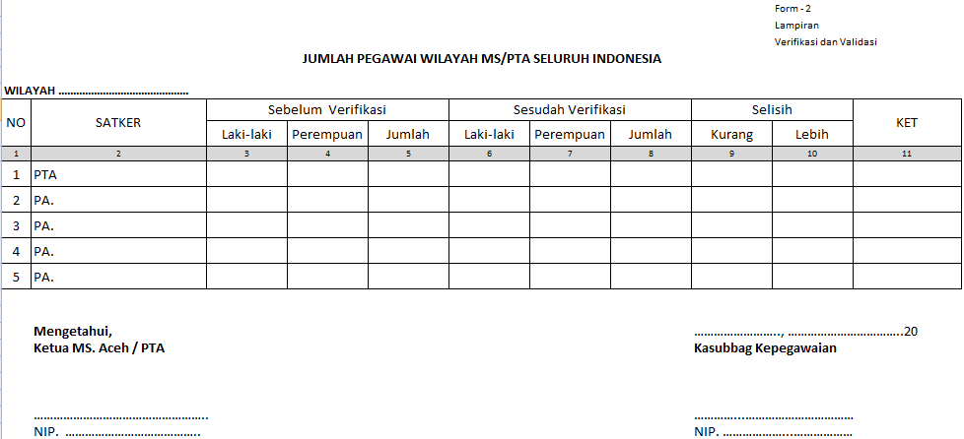
Form 2 adalah form yang berisikan jumlah pegawai yang tersedia pada MS/PTA beserta satker dibawahnya (Msy/PA) yang digolongkan berdasarkan jenis kelamin . Form 2 terdiri dari 11 kolom yang terdiri dari kolom nomor, nama satker, sebelum verifikasi (laki-laki, perempuan dan jumlah), sesudah verifikasi (laki-laki, perempuan dan jumlah), selisih (kurang dan lebih) dan keterangan. Adapun cara pengisian form 2 ini adalah sebagai berikut :
- Ketik nama wilayah (nama MS/PTA) pada titik-titik yang telah disediakan. Contoh : WILAYAH PTA JAKARTA;
- Pada kolom 1 ketik nomor urut 1,2,3..... dst;
- Pada kolom 2 Ketik nama satker pada kolom “satker” yang diawali dengan nama MS/PTA yang kemudian diikuti oleh nama satker dibawahnya (MSy/PA).
- Kolom sebelum verifikasi terdiri dari 3 (tiga) kolom yaitu kolom laki-laki, perempuan dan jumlah. pada kolom 3 Tuliskan jumlah pegawai laki-laki pada kolom “laki-laki’, pada kolom 4 tuliskan jumlah pegawai perempuan pada kolom perempuan, kemudian jumlahkan pegawai laki-laki dan perempuan dan tuliskan jumlah tersebut pada kolom “jumlah” atau kolom 5;
- Kolom sesudah verifikasi terdiri dari 3 (tiga) kolom yaitu kolom laki-laki, perempuan dan jumlah. Kolom sesudah verifikasi ini diisi pada saat pelaksanaan kegiatan verifikasi dan validasi data kepegawaian. Untuk cara pengisian ketiga kolom ini melalui cara yang sama seperti cara pengisian kolom sebelum verifikasi yang telah dijelaskan sebelumnya pada nomor 3 (tiga);
- Kolom selisih terdiri dari 2 (dua) kolom yaitu kolom kurang dan lebih. Kolom selisih ini diisi pada saat pelaksanaan kegiatan verifikasi dan validasi data kepegawaian. Cara pengisian kolom selisih ini adalah jumlah pegawai sebelum verifikasi dikurangi jumlah pegawai setelah verifikasi. Berikan tanda checklist pada kolom kurang apabila jumlah pegawai sebelum verifikasi lebih banyak dibanding jumlah pegawai setelah verifikasi. Berikan tanda checklist pada kolom lebih apabila jumlah pegawai setelah verifikasi lebih banyak dibandingkan dengan jumlah pegawai sebelum verifikasi;
- Ketik keterangan mengenai kurang atau lebihnya jumlah pegawai pada kolom “keterangan”;
- Pastikan seluruh kolom diisi dengan baik dan benar. Apabila seluruh kolom pada form 2 telah diisi dengan baik dan benar maka tulis nama tempat dan tanggal pengisian pada titik-titik yang telah disediakan. Kemudian ditandatangani oleh Kasubbag Kepegawaian MS/PTA dan Ketua MS/PTA serta distempel dengan stempel MS/PTA masing-masing wilayah;

- Form 3a Daftar Nama Kenaikan Pangkat Hakim, Panitera dan Jurusita Periode April 2014
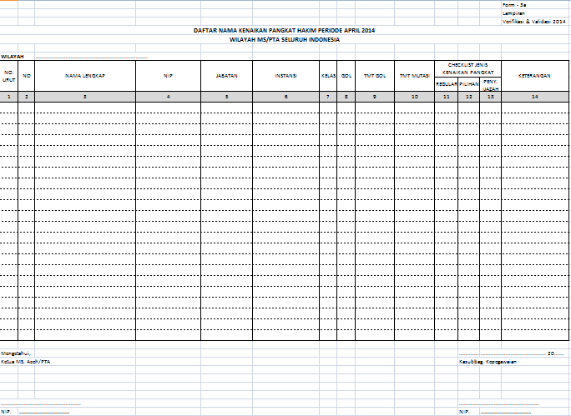
Form 3a merupakan form yang berisikan daftar nama Hakim, Panitera dan Jurusita yang akan naik pangkat pada periode April 2014. Form 3a ini terdiri dari 14 kolom yang terdiri dari : Nomor Urut, Nomor, Nama Lengkap, NIP, Jabatan, Instansi, Kelas, Golongan, TMT Golongan, TMT Mutasi, Checklist Jenis Kenaikan Pangkat (Reguler, Pilihan dan Penyesuaian Ijazah) dan Keterangan. Adapun cara pengisian form 3a ini adalah sebagai berikut :
- Ketik nama MS/PTA pada nama wilayah yang telah disediakan di sebelah kiri atas tepat di atas tabel. Contoh : Wilayah : MS ACEH/PTA MEDAN;
- Pada kolom 1 dan 2 Ketik nomor/angka 1,2,3,....... dst pada kolom nomor urut dan nomor;
- Pada kolom 3 Ketik nama lengkap Hakim, Panitera dan Jurusita yang akan naik pangkat pada periode April 2014 pada kolom nama lengkap;
- Pada kolom 4 Ketik NIP Hakim, Panitera dan Jurusita yang akan naik pangkat pada periode April 2014 pada kolom NIP;
- Pada kolom 5 Ketik nama jabatan Hakim (Ketua, Wakil Ketua, Hakim Tinggi, Hakim), Panitera (Panitera Sekretaris, Wakil Panitera, Panitera Muda Banding, Panitera Muda Gugatan, Panitera Muda Permohonan, Panitera Pengganti) dan Jurusita (Jurusita dan Jurusita Pengganti) yang akan naik pangkat pada periode April 2014 pada kolom jabatan;
- Pada kolom 6 Ketik nama instansi/satker (MS/PTA dan MSy/PA) tempat Hakim, Panitera dan Jurusita yang akan naik pangkat pada periode April 2014 bertugas pada kolom instansi;
- Pada kolom 7 Ketik kelas (IA, IB dan II) pada kolom kelas apabila Hakim, Panitera dan Jurusita bertugas di MSy/PA dan ketik (-) pada kolom kelas apabila Hakim dan Panitera bertugas di MS/PTA;
- Pada kolom 8 Ketik Golongan Ruang Hakim, Panitera dan Jurusita pada kolom golongan;
- Pada kolom 9 Ketik tanggal TMT golongan kenaikan pangkat/golongan terakhir pada kolom TMT golongan;
- Pada kolom 10 Ketik tanggal TMT mutasi terakhir pada kolom TMT Mutasi;
- Pada kolom 11, 12 dan 13 Checklist jenis kenaikan pangkat terdiri dari 3 (tiga) kolom yaitu kolom reguler, pilihan dan penyesuaian ijazah. Berikan tanda checklist pada salah satu kolom tersebut sesuai dengan jenis kenaikan pangkat;
- Pada kolom 14 Ketik keterangan pada kolom keterangan untuk memberikan penjelasan apabila ada hal-hal yang perlu dijelaskan.
- Apabila form 3a sudah terisi dengan baik dan benar maka selanjutnya ketik tempat dan tanggal pengisian kemudian ditandatangani oleh Kasubbag Kepegawaian MS/PTA dan Ketua MS/PTA serta distempel dengan stempel MS/PTA.

- Form 3b Daftar Nama Kenaikan Pangkat Hakim, Panitera dan Jurusita Periode Oktober 2014
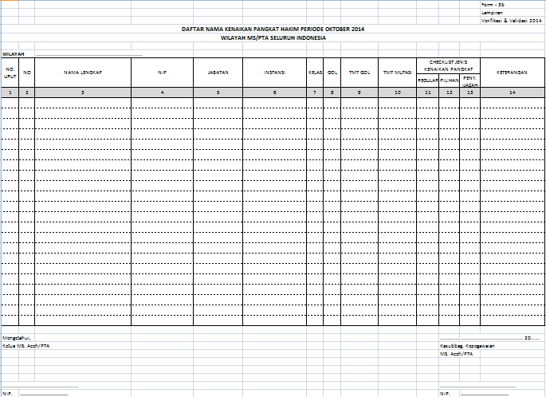
Form 3b merupakan form yang berisikan daftar nama Hakim, Panitera dan Jurusita yang akan naik pangkat pada periode Oktober 2014. Form 3b ini terdiri dari 14 kolom yang terdiri dari : Nomor Urut, Nomor, Nama Lengkap, NIP, Jabatan, Instansi, Kelas, Golongan, TMT Golongan, TMT Mutasi, Checklist Jenis Kenaikan Pangkat (Reguler, Pilihan dan Penyesuaian Ijazah) dan Keterangan. Cara pengisian form 3b sama seperti cara pengisian form 3a yang telah dijelaskan sebelumnya pada huruf D. Adapun cara pengisian form 3b ini adalah sebagai berikut :
- Ketik nama MS/PTA pada nama wilayah yang telah disediakan di sebelah kiri atas tepat di atas tabel. Contoh : Wilayah : MS ACEH/PTA MEDAN;
- Ketik nomor/angka 1,2,3, dst pada kolom nomor urut dan nomor;
- Ketik nama lengkap Hakim, Panitera dan Jurusita yang akan naik pangkat pada periode Oktober 2014 pada kolom nama lengkap;
- Ketik NIP Hakim, Panitera dan Jurusita yang akan naik pangkat pada periode Oktober 2014 pada kolom NIP;
- Ketik nama jabatan Hakim (Ketua, Wakil Ketua, Hakim Tinggi, Hakim), Panitera (Panitera Sekretaris, Wakil Panitera, Panitera Muda Banding, Panitera Muda Gugatan, Panitera Muda Permohonan, Panitera Pengganti) dan Jurusita (Jurusita dan Jurusita Pengganti) yang akan naik pangkat pada periode Oktober 2014 pada kolom jabatan;
- Ketik nama instansi/satker (MS/PTA dan MSy/PA) tempat Hakim, Panitera dan Jurusita yang akan naik pangkat pada periode Oktober 2014 bertugas pada kolom instansi;
- Ketik kelas (IA, IB dan II) pada kolom kelas apabila Hakim, Panitera dan Jurusita bertugas di MSy/PA dan ketik (-) pada kolom kelas apabila Hakim dan Panitera bertugas di MS/PTA;
- Ketik Golongan Ruang Hakim, Panitera dan Jurusita pada kolom golongan;
- Ketik tanggal TMT golongan kenaikan pangkat/golongan terakhir pada kolom TMT golongan;
- Ketik tanggal TMT mutasi terakhir pada kolom TMT Mutasi;
- Checklist jenis kenaikan pangkat terdiri dari 3 (tiga) kolom yaitu kolom reguler, pilihan dan penyesuaian ijazah. Berikan tanda checklist pada salah satu kolom tersebut sesuai dengan jenis kenaikan pangkat;
- Ketik keterangan pada kolom keterangan untuk memberikan penjelasan apabila ada hal-hal yang perlu dijelaskan.
- Apabila form 3b sudah terisi dengan baik dan benar maka selanjutnya ketik tempat dan tanggal pengisian kemudian ditandatangani oleh Kasubbag Kepegawaian MS/PTA dan Ketua MS/PTA serta distempel dengan stempel MS/PTA.

- Form 4 Daftar Nama Hakim, Panitera dan Jurusita Yang Pangkatnya Mentok
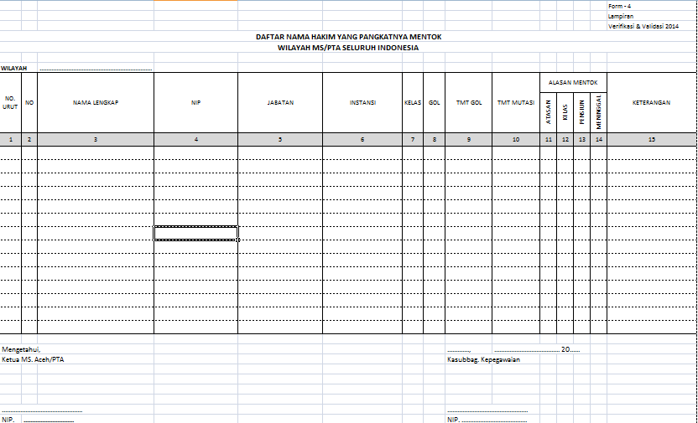
Form 4 merupakan form yang berisikan daftar nama Hakim, Panitera dan Jurusita yang pangkatnya mentok dalam hal kenaikan pangkat. Form 4 ini terdiri dari 15 kolom yang terdiri dari : Nomor Urut, Nomor, Nama Lengkap, NIP, Jabatan, Instansi, Kelas, Golongan, TMT Golongan, TMT Mutasi, Alasan Mentok (Atasan, Kelas, Pensiun dan Meninggal) dan Keterangan. Adapun cara pengisian form 4 ini adalah sebagai berikut :
- Ketik nama MS/PTA pada nama wilayah yang telah disediakan di sebelah kiri atas tepat di atas tabel. Contoh : Wilayah : MS ACEH/PTA MEDAN;
- Pada kolom 1 dan 2 Ketik nomor/angka 1,2,3, dst pada kolom nomor urut dan nomor;
- Pada kolom 3 Ketik nama lengkap Hakim, Panitera dan Jurusita yang pangkatnya mentok pada kolom nama lengkap;
- Pada kolom 4 Ketik NIP Hakim, Panitera dan Jurusita yang pangkatnya mentok pada kolom NIP;
- Pada kolom 5 Ketik nama jabatan Hakim (Ketua, Wakil Ketua, Hakim Tinggi, Hakim), Panitera (Panitera Sekretaris, Wakil Panitera, Panitera Muda Banding, Panitera Muda Gugatan, Panitera Muda Permohonan, Panitera Pengganti) dan Jurusita (Jurusita dan Jurusita Pengganti) yang pangkatnya mentok pada kolom jabatan;
- Pada kolom 6 Ketik nama instansi/satker (MSy/PTA dan MS/PA) tempat Hakim, Panitera dan Jurusita bertugas pada kolom instansi;
- Pada kolom 7 Ketik kelas (IA, IB dan II) pada kolom kelas apabila Hakim, Panitera dan Jurusita bertugas di MS/PA dan ketik (-) pada kolom kelas apabila Hakim dan Panitera bertugas di Msy/PTA;
- Pada kolom 8 Ketik Golongan Ruang Hakim, Panitera dan Jurusita pada kolom golongan;
- Pada kolom 9 Ketik tanggal TMT golongan kenaikan pangkat/golongan terakhir pada kolom TMT golongan;
- Pada kolom 10 Ketik tanggal TMT mutasi terakhir pada kolom TMT Mutasi;
- Pada kolom 11, 12, 13 dan 14 adalah Kolom alasan mentok yang terdiri dari 4 (empat) kolom yaitu kolom atasan, kelas, pensiun dan meninggal. Berikan tanda checklist pada salah satu kolom tersebut sesuai dengan alasan kenapa pegawai yang bersangkutan pangkatnya mentok;
- Pada kolom 15 Ketik keterangan pada kolom keterangan untuk memberikan penjelasan apabila ada hal-hal yang perlu dijelaskan.
- Apabila form 4 sudah terisi dengan baik dan benar maka selanjutnya ketik tempat dan tanggal pengisian kemudian ditandatangani oleh Kasubbag Kepegawaian MS/PTA dan Ketua MS/PTA serta distempel dengan stempel Msy/PTA.

- Form 5 Daftar Nama Hakim, Panitera dan Jurusita Yang Sakit
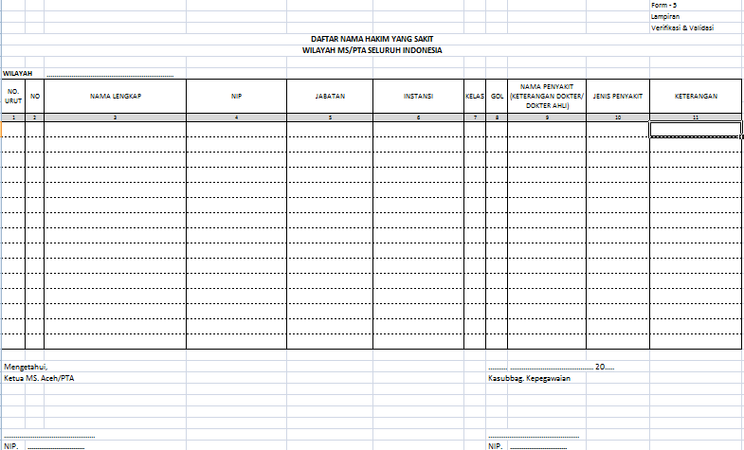
Form 5 merupakan form yang berisikan daftar nama pegawai yang mengidap penyakit berat sehingga mengganggu kinerja pegawai tersebut. Form 5 ini terdiri dari 10 kolom yang terdiri dari Nomor Urut, Nomor, Nama Lengkap, NIP, Jabatan, Instansi, Kelas, Golongan, Nama Penyakit (Disertai dengan surat keterangan dokter) dan Keterangan :
- Ketik nama MS/PTA pada nama wilayah yang telah disediakan di sebelah kiri atas tepat di atas tabel. Contoh : Wilayah : MS ACEH/PTA MEDAN;
- Pada kolom 1 dan 2 Ketik nomor/angka 1,2,3, dst pada kolom nomor urut dan nomor;
- Pada kolom 3 Ketik nama lengkap Hakim, Panitera dan Jurusita yang sakit pada kolom nama lengkap;
- Pada kolom 4 Ketik NIP Hakim, Panitera dan Jurusita yang sakit pada kolom NIP;
- Pada kolom 5 Ketik nama jabatan Hakim (Ketua, Wakil Ketua, Hakim Tinggi, Hakim), Panitera (Panitera Sekretaris, Wakil Panitera, Panitera Muda Banding, Panitera Muda Gugatan, Panitera Muda Permohonan, Panitera Pengganti) dan Jurusita (Jurusita dan Jurusita Pengganti) yang sakit pada kolom jabatan;
- Pada kolom 6 Ketik nama instansi/satker (MS/PTA dan MSy/PA) tempat bertugas Hakim, Panitera dan Jurusita yang sakit pada kolom instansi;
- Pada kolom 7 Ketik kelas (IA, IB dan II) pada kolom kelas apabila Hakim, Panitera dan Jurusita bertugas di MSy/PA dan ketik (-) pada kolom kelas apabila Hakim dan Panitera bertugas di MS/PTA;
- Pada kolom 8 Ketik Golongan Ruang Hakim, Panitera dan Jurusita pada kolom golongan;
- Pada kolom 9 Ketik nama penyakit yang diderita yang disertai dengan surat keterangan dokter;
- Pada kolom 10 ketik jenis penyakit yang diderita apakah tergolong jenis penyakit ringan, sedang atau berat;
- Pada kolom 11 Ketik keterangan pada kolom keterangan untuk memberikan penjelasan apabila ada hal-hal yang perlu dijelaskan.
- Apabila form 5 sudah terisi dengan baik dan benar maka selanjutnya ketik tempat dan tanggal pengisian kemudian ditandatangani oleh Kasubbag Kepegawaian MS/PTA dan Ketua MS/PTA serta distempel dengan stempel MS/PTA.

- Form 6 Daftar Nama Hakim, Panitera dan Jurusita Yang Dijatuhi Hukuman Disiplin
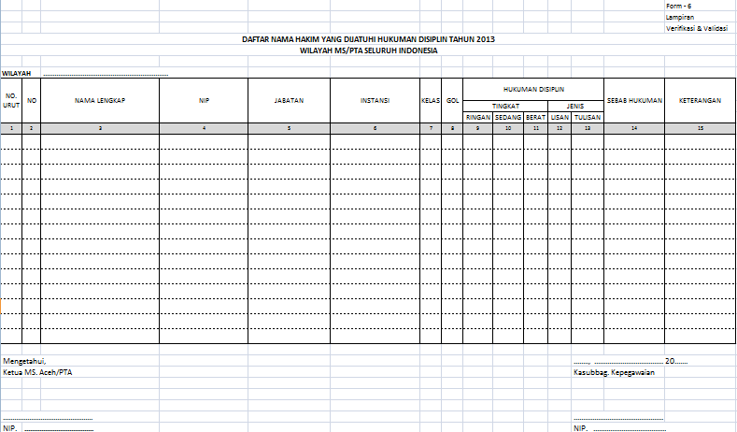
Form 6 merupakan form yang berisikan daftar nama pegawai yang dijatuhi hukuman disiplin. Form 6 ini terdiri dari 15 kolom yang terdiri dari Nomor Urut, Nomor, Nama Lengkap, NIP, Jabatan, Instansi, Kelas, Golongan, Hukuman Disiplin (Tingkat Hukuman Disiplin dan Jenis Hukuman Disiplin), Sebab Hukuman dan Keterangan. Adapun cara pengisian form ini adalah sebagai berikut :
- Ketik nama MS/PTA pada nama wilayah yang telah disediakan di sebelah kiri atas tepat di atas tabel. Contoh : Wilayah : MS ACEH/PTA MEDAN;
- Pada kolom 1 dan 2 Ketik nomor/angka 1,2,3, dst pada kolom nomor urut dan nomor;
- Pada kolom 3 Ketik nama lengkap Hakim, Panitera dan Jurusita yang dijatuhi hukuman disiplin pada kolom nama lengkap;
- Pada kolom 4 Ketik NIP Hakim, Panitera dan Jurusita yang dijatuhi hukuman disiplin pada kolom NIP;
- Pada kolom 5 Ketik nama jabatan Hakim (Ketua, Wakil Ketua, Hakim Tinggi, Hakim), Panitera (Panitera Sekretaris, Wakil Panitera, Panitera Muda Banding, Panitera Muda Gugatan, Panitera Muda Permohonan, Panitera Pengganti) dan Jurusita (Jurusita dan Jurusita Pengganti) yang dijatuhi hukuman disiplin pada kolom jabatan;
- Pada kolom 6 Ketik nama instansi/satker (MS/PTA dan MSy/PA) tempat bertugas Hakim, Panitera dan Jurusita yang dijatuhi hukuman disiplin pada kolom instansi;
- Pada kolom 7 Ketik kelas (IA, IB dan II) pada kolom kelas apabila Hakim, Panitera dan Jurusita bertugas di MSy/PA dan ketik (-) pada kolom kelas apabila Hakim dan Panitera bertugas di MS/PTA;
- Pada kolom 8 Ketik Golongan Ruang Hakim, Panitera dan Jurusita pada kolom golongan;
- Kolom tingkat hukuman disiplin terdiri dari 3 (tiga) kolom yaitu kolom ringan, sedang dan berat. Berikan tanda checklist pada salah satu kolom tersebut sesuai dengan tingkat hukuman disiplin yang diberikan kepada pegawai yang bersangkutan;
- Kolom jenis hukuman disiplin terdiri dari 2 (dua) kolom yaitu kolom lisan dan tulisan. Berikan tanda checklist pada salah satu kolom tersebut sesuai dengan jenis hukuman disiplin yang diberikan kepada pegawai yang bersangkutan;
- Pada kolom 14 Ketik penyebab hukuman disiplin tersebut diberikan pada kolom “sebab hukuman”;
- Pada kolom 15 Ketik keterangan pada kolom keterangan untuk memberikan penjelasan apabila ada hal-hal yang perlu dijelaskan khususnya penjelasan mengenai hukuman yang diberikan;.
- Apabila form 6 sudah terisi dengan baik dan benar maka selanjutnya ketik tempat dan tanggal pengisian kemudian ditandatangani oleh Kasubbag Kepegawaian MS/PTA dan Ketua MS/PTA serta distempel dengan stempel MS/PTA.

- Form 7 Daftar Nama Pendidikan Terakhir Hakim, Panitera dan Jurusita
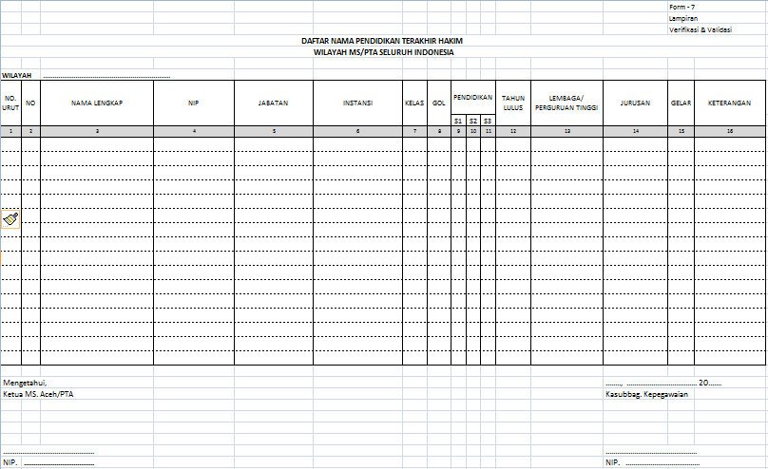
Form 7 merupakan form mengenai daftar nama pendidikan terakhir Hakim, Panitera dan Jurusita. Form 7 ini terdiri dari 16 kolom yang terdiri dari Nomor Urut, Nomor, Nama Lengkap, NIP, Jabatan, Instansi, Kelas, Golongan, Pendidikan (S1, S2 dan S3), Tahun Lulus, Lembaga/Perguruan Tinggi, Jurusan, Gelar dan Keterangan. Adapun cara pengisian form ini adalah sebagai berikut :
- Ketik nama MS/PTA pada nama wilayah yang telah disediakan di sebelah kiri atas tepat di atas tabel. Contoh : Wilayah : MS ACEH/PTA MEDAN;
- Pada kolom 1 dan 2 Ketik nomor/angka 1,2,3, dst pada kolom nomor urut dan nomor;
- Pada kolom 3 Ketik nama lengkap Hakim, Panitera dan Jurusita pada kolom nama lengkap;
- Pada kolom 4 Ketik NIP Hakim, Panitera dan Jurusita pada kolom NIP;
- Pada kolom 5 Ketik nama jabatan Hakim (Ketua, Wakil Ketua, Hakim Tinggi, Hakim), Panitera (Panitera Sekretaris, Wakil Panitera, Panitera Muda Banding, Panitera Muda Gugatan, Panitera Muda Permohonan, Panitera Pengganti) dan Jurusita (Jurusita dan Jurusita Pengganti) pada kolom jabatan;
- Pada kolom 6 Ketik nama instansi/satker (MS/PTA dan MSy/PA) tempat bertugas Hakim, Panitera dan Jurusita pada kolom instansi;
- Pada kolom 7 Ketik kelas (IA, IB dan II) pada kolom kelas apabila Hakim, Panitera dan Jurusita bertugas di MSy/PA dan ketik (-) pada kolom kelas apabila Hakim dan Panitera bertugas di MS/PTA;
- Pada kolom 8 Ketik Golongan Ruang Hakim, Panitera dan Jurusita pada kolom golongan;
- Pada kolom 9, 10 dan 11 adalah Kolom Pendidikan yang terdiri dari kolom S1, S2 dan S3. Berikan tanda Checklist pada salah satu kolom tersebut sesuai dengan pendidikan terakhir pegawai yang bersangkutan;
- Pada kolom 12 Ketik tahun lulus pada kolom “tahun lulus”;
- Pada kolom 13 Ketik nama lembaga/perguruan tinggi pada kolom “lembaga/perguruan tinggi”;
- Pada kolom 14 Ketik nama jurusan pada kolom “jurusan”;
- Pada kolom 15 Ketik gelar yang didapat setelah selesai menjalani pendidikan tersebut pada kolom “gelar”;
- Pada kolom 16 Ketik keterangan pada kolom keterangan untuk memberikan penjelasan apabila ada hal-hal yang perlu dijelaskan.
- Apabila form 7 sudah terisi dengan baik dan benar maka selanjutnya ketik tempat dan tanggal pengisian kemudian ditandatangani oleh Kasubbag Kepegawaian MS/PTA dan Ketua MS/PTA serta distempel dengan stempel MS/PTA.

- Form 8 Daftar Nama Hakim, Panitera dan Jurusita Yang Akan Pensiun Tahun 2014
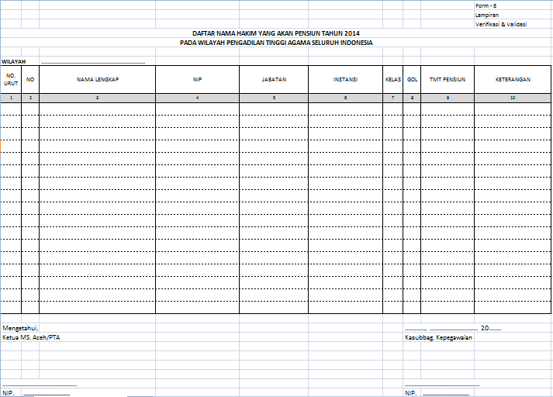
Form 8 merupakan form mengenai daftar nama Hakim, Panitera dan Jurusita yang akan pensiun pada tahun 2014. Form 8 ini terdiri dari 10 kolom yang terdiri dari Nomor Urut, Nomor, Nama Lengkap, NIP, Jabatan, Instansi, Kelas, Golongan, TMT Pensiun dan Keterangan. Adapun cara pengisian form ini adalah sebagai berikut :
- Ketik nama MS/PTA pada nama wilayah yang telah disediakan di sebelah kiri atas tepat di atas tabel. Contoh : Wilayah : MS ACEH/PTA MEDAN;
- Pada kolom 1 dan 2 Ketik nomor/angka 1,2,3, dst pada kolom nomor urut dan nomor;
- Pada kolom 3 Ketik nama lengkap Hakim, Panitera dan Jurusita pada kolom nama lengkap;
- Pada kolom 4 Ketik NIP Hakim, Panitera dan Jurusita pada kolom NIP;
- Pada kolom 5 Ketik nama jabatan Hakim (Ketua, Wakil Ketua, Hakim Tinggi, Hakim), Panitera (Panitera Sekretaris, Wakil Panitera, Panitera Muda Banding, Panitera Muda Gugatan, Panitera Muda Permohonan, Panitera Pengganti) dan Jurusita (Jurusita dan Jurusita Pengganti) pada kolom jabatan;
- Pada kolom 6 Ketik nama instansi/satker (MS/PTA dan MSy/PA) tempat bertugas Hakim, Panitera dan Jurusita pada kolom instansi;
- Pada kolom 7 Ketik kelas (IA, IB dan II) pada kolom kelas apabila Hakim, Panitera dan Jurusita bertugas di MSy/PA dan ketik (-) pada kolom kelas apabila Hakim dan Panitera bertugas di MS/PTA;
- Pada kolom 8 Ketik Golongan Ruang Hakim, Panitera dan Jurusita pada kolom golongan;
- Pada kolom 9 Ketik TMT Pensiun pada kolom TMT Pensiun;
- Pada kolom 10 Ketik keterangan pada kolom keterangan untuk memberikan penjelasan apabila ada hal-hal yang perlu dijelaskan.
- Apabila form 8 sudah terisi dengan baik dan benar maka selanjutnya ketik tempat dan tanggal pengisian kemudian ditandatangani oleh Kasubbag Kepegawaian MS/PTA dan Ketua MS/PTA serta distempel dengan stempel MS/PTA.

- Form 9 Daftar Nama Hakim Yang Belum Pernah Mengikuti Pendidikan & Latihan
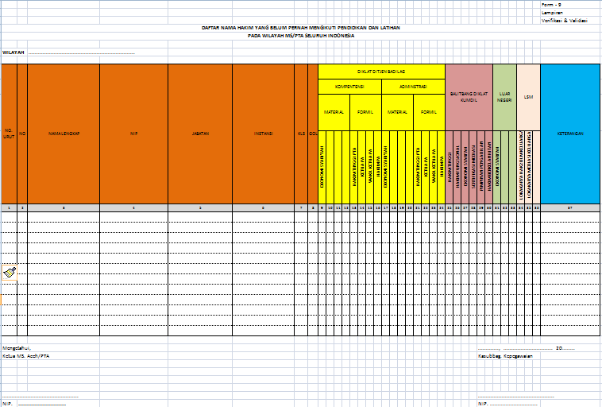
Form 9 merupakan form mengenai daftar nama Hakim yang belum pernah mengikuti pendidikan dan latihan yang diselenggarakan baik oleh Ditjen Badilag, Balitbang Diklat Kumdil, Luar Negeri ataupun pendidikan yang diselenggarakan oleh LSM. Form 9 ini terdiri dari 36 kolom yang terdiri dari Nomor Urut, Nomor, Nama Lengkap, NIP, Jabatan, Instansi, Kelas, Golongan, Nama-nama Pendidikan dan Latihan yang diselenggarakan oleh Ditjen Badilag, Balitbang Diklat Kumdil, Luar Negeri & LSM dan Keterangan. Adapun cara pengisian form ini adalah sebagai berikut :
- Ketik nama MS/PTA pada nama wilayah yang telah disediakan di sebelah kiri atas tepat di atas tabel. Contoh : Wilayah : MS ACEH/PTA MEDAN;
- Pada kolom 1 dan 2 Ketik nomor/angka 1,2,3, dst pada kolom nomor urut dan nomor;
- Pada kolom 3 Ketik nama lengkap Hakim pada kolom nama lengkap;
- Pada kolom 4 Ketik NIP Hakim pada kolom NIP;
- Pada kolom 5 Ketik nama jabatan Hakim (Ketua, Wakil Ketua, Hakim Tinggi, Hakim) pada kolom jabatan;
- Pada kolom 6 Ketik nama instansi/satker (MS/PTA dan MSy/PA) tempat bertugas Hakim pada kolom instansi;
- Pada kolom 7 Ketik kelas (IA, IB dan II) pada kolom kelas apabila Hakim bertugas di MS/PA dan ketik (-) pada kolom kelas apabila Hakim dan Panitera bertugas di MS/PTA;
- Pada kolom 8 Ketik Golongan Ruang Hakim pada kolom golongan;
- Pada kolom 9 s.d 36 Berikan tanda checklist pada salah satu atau beberapa kolom nama-nama pendidikan dan latihan yang belum pernah diikuti oleh Hakim yang namanya tercantum pada form ini;
- Ketik keterangan pada kolom keterangan untuk memberikan penjelasan apabila ada hal-hal yang perlu dijelaskan.
- Apabila form 9 sudah terisi dengan baik dan benar maka selanjutnya ketik tempat dan tanggal pengisian kemudian ditandatangani oleh Kasubbag Kepegawaian MS/PTA Ketua MS/PTA serta distempel dengan stempel MS/PTA.

- Form 10 Daftar Nama Panitera Yang Belum Pernah Mengikuti Pendidikan & Latihan
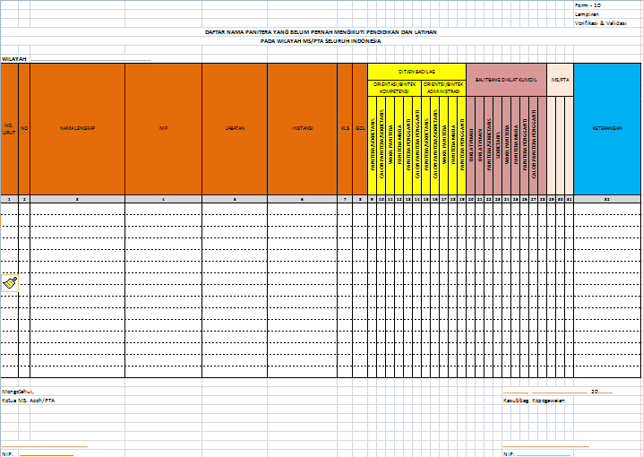
Form 10 merupakan form mengenai daftar nama Panitera yang belum pernah mengikuti pendidikan dan latihan yang diselenggarakan baik oleh Ditjen Badilag, Balitbang Diklat Kumdil ataupun pendidikan yang diselenggarakan oleh MS/PTA. Form 10 ini terdiri dari 34 kolom yang terdiri dari Nomor Urut, Nomor, Nama Lengkap, NIP, Jabatan, Instansi, Kelas, Golongan, Nama-nama Pendidikan dan Latihan yang diselenggarakan oleh Ditjen Badilag, Balitbang Diklat Kumdil & MS/PTA dan Keterangan. Adapun cara pengisian form ini adalah sebagai berikut :
- Ketik nama MS/PTA pada nama wilayah yang telah disediakan di sebelah kiri atas tepat di atas tabel. Contoh : Wilayah : MS ACEH/PTA MEDAN;
- Pada kolom 1 dan 2 Ketik nomor/angka 1,2,3, dst pada kolom nomor urut dan nomor;
- Pada kolom 3 Ketik nama lengkap Panitera pada kolom nama lengkap;
- Pada kolom 4 Ketik NIP Hakim, Panitera dan Jurusita pada kolom NIP;
- Pada kolom 5 Ketik nama jabatan Panitera (Panitera Sekretaris, Wakil Panitera, Panitera Muda Banding, Panitera Muda Gugatan, Panitera Muda Permohonan, Panitera Pengganti) pada kolom jabatan;
- Pada kolom 6 Ketik nama instansi/satker (MS/PTA dan MSy/PA) tempat bertugas Panitera pada kolom instansi;
- Pada kolom 7 Ketik kelas (IA, IB dan II) pada kolom kelas apabila Panitera bertugas di MS/PA dan ketik (-) pada kolom kelas apabila Panitera bertugas di MS/PTA;
- Pada kolom 8 Ketik Golongan Ruang Panitera pada kolom golongan;
- Pada kolom 9 s.d 31 Berikan tanda checklist pada salah satu atau beberapa kolom nama-nama pendidikan dan latihan yang belum pernah diikuti oleh Panitera yang namanya tercantum pada form ini;
- Pada kolom 32 Ketik keterangan pada kolom keterangan untuk memberikan penjelasan apabila ada hal-hal yang perlu dijelaskan.
- Apabila form 10 sudah terisi dengan baik dan benar maka selanjutnya ketik tempat dan tanggal pengisian kemudian ditandatangani oleh Kasubbag Kepegawaian MS/PTA dan Ketua MS/PTA serta distempel dengan stempel MS/PTA.

- Form 11 Daftar Nama Jurusita & Jurusita Pengganti Yang Belum Pernah Mengikuti Pendidikan & Latihan
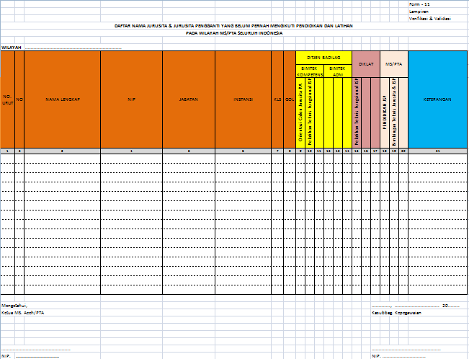
Form 11 merupakan form mengenai daftar nama Jurusita yang belum pernah mengikuti pendidikan dan latihan yang diselenggarakan baik oleh Ditjen Badilag, Diklat ataupun pendidikan dan latihan yang diselenggarakan oleh MS/PTA. Form 11 ini terdiri dari 21 kolom yang terdiri dari Nomor Urut, Nomor, Nama Lengkap, NIP, Jabatan, Instansi, Kelas, Golongan, Nama-nama Pendidikan dan Latihan yang diselenggarakan oleh Ditjen Badilag, Diklat & MS/PTA dan Keterangan. Adapun cara pengisian form ini adalah sebagai berikut :
- Ketik nama MS/PTA pada nama wilayah yang telah disediakan di sebelah kiri atas tepat di atas tabel. Contoh : Wilayah : MS ACEH/PTA MEDAN;
- Pada kolom 1 dan 2 Ketik nomor/angka 1,2,3, dst pada kolom nomor urut dan nomor;
- Pada kolom 3 Ketik nama lengkap Jurusita pada kolom nama lengkap;
- Pada kolom 4 Ketik NIP Jurusita pada kolom NIP;
- Pada kolom 5 Ketik nama jabatan Jurusita (Jurusita dan Jurusita Pengganti) pada kolom jabatan;
- Pada kolom 6 Ketik nama instansi/satker (MS/PA) tempat bertugas Jurusita pada kolom instansi;
- Pada kolom 7 Ketik kelas (IA, IB dan II) pada kolom kelas apabila Jurusita bertugas di MS/PA;
- Pada kolom 8 Ketik Golongan Ruang Jurusita pada kolom golongan;
- Pada kolom 9 s.d 20 Berikan tanda checklist pada kolom nama-nama pendidikan dan latihan yang belum pernah diikuti oleh Jurusita yang namanya tercantum pada form ini;
- Pada kolom 21 Ketik keterangan pada kolom keterangan untuk memberikan penjelasan apabila ada hal-hal yang perlu dijelaskan.
- Apabila form 11 sudah terisi dengan baik dan benar maka selanjutnya ketik tempat dan tanggal pengisian kemudian ditandatangani oleh Kasubbag Kepegawaian MS/PTA dan Ketua MS/PTA serta distempel dengan stempel MS/PTA.
- Form 12 Daftar Riwayat Hidup Pegawai
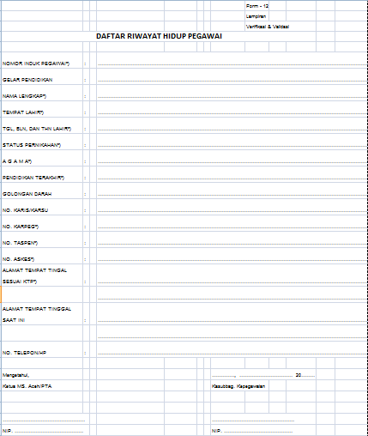
- Form 12 merupakan form daftar riwayat hidup pegawai atau form yang berisikan data pribadi pegawai. Form 12 terdiri dari Nomor Induk Pegawai (NIP), Gelar Pendidikan, Nama Lengkap, Tempat Lahir, Tanggal, Bulan dan Tahun Lahir, Status Pernikahan, Agama, Pendidikan Terakhir, Golongan Darah, Nomor Kartu Isteri/Suami (KARIS/KARSU), Nomor Kartu Pegawai (KARPEG), Nomor TASPEN, Nomor ASKES, Alamat Tempat Tinggal Berdasarkan KTP, Alamat Tempat Tinggal Saat Ini dan Nomor Telepon/HP. Isi tiap-tiap data yang tercantum di dalam form 12 dengan baik dan benar. Apabila form 12 ini sudah terisi maka ketik tempat dan tanggal pengisian kemudian ditandatangani oleh Kasubbag Kepegawaian dan Ketua MS/PTA serta distempel dengan stempel MS/PTA.

- Form 13 Daftar Pegawai Yang Suami/Isteri Bertugas Pada Wilayah Satker Yang Sama
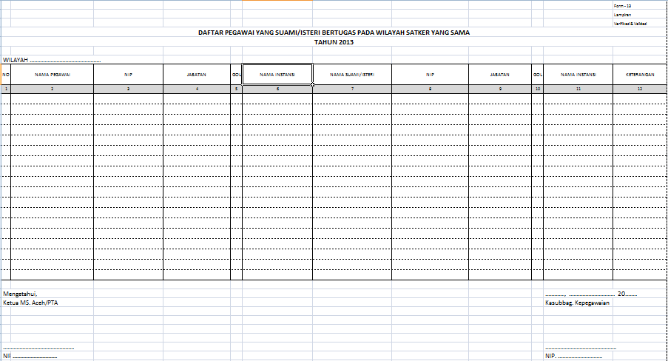
Form 13 merupakan form yang berisikan daftar nama pegawai yang mempunyai suami/isteri yang bertugas pada satker yang sama. Form 13 terdiri dari 12 kolom yang terdiri dari kolom Nomor, Nama Pegawai, NIP, Jabatan, Golongan, Nama Instansi, Nama Suami/Isteri, NIP, Jabatan, Golongan, Nama Instansi dan Keterangan. Adapun cara pengisian form 13 adalah sebagai berikut :
- Ketik nama MS/PTA pada nama wilayah yang telah disediakan di sebelah kiri atas tepat di atas tabel. Contoh : Wilayah : MS ACEH/PTA MEDAN;
- Pada kolom 1 Ketik nomor/angka 1,2,3, dst pada kolom nomor urut dan nomor;
- Pada kolom 2 Ketik nama lengkap pegawai pada kolom “nama pegawai”;
- Pada kolom 3 Ketik NIP pegawai tersebut pada kolom “NIP”;
- Pada kolom 4 Ketik nama jabatan pegawai tersebut pada kolom “jabatan”;
- Pada kolom 5 Ketik Golongan Ruang pegawai tersebut pada kolom “golongan”;
- Pada kolom 6 Ketik nama nstansi tempat pegawai tersebut bertugas pada kolom “nama instansi”;
- Pada kolom 7 Ketik nama lengkap suami/isteri pada kolom “nama suami/isteri”;
- Pada kolom 8 Ketik NIP suami/isteri tersebut pada kolom “NIP”;
- Pada kolom 9 Ketik jabatan suami/isteri tersebut pada kolom “jabatan”;
- Pada kolom 10 Ketik golongan ruang suami/isteri tersebut pada kolom “golongan”;
- Pada kolom 11 Ketik nama instansi tempat suami/isteri bertugas pada kolom “nama instansi”;
- Pada kolom 12 Ketik keterangan pada kolom keterangan untuk memberikan penjelasan apabila ada hal-hal yang perlu dijelaskan.
- Apabila form 13 sudah terisi dengan baik dan benar maka selanjutnya ketik tempat dan tanggal pengisian kemudian ditandatangani oleh Kasubbag Kepegawaian MS/PTA dan Ketua MS/PTA serta distempel dengan stempel MS/PTA.

- Form 14 Daftar Pegawai Yang Suami/Isteri Bertugas Pada Instansi Lain
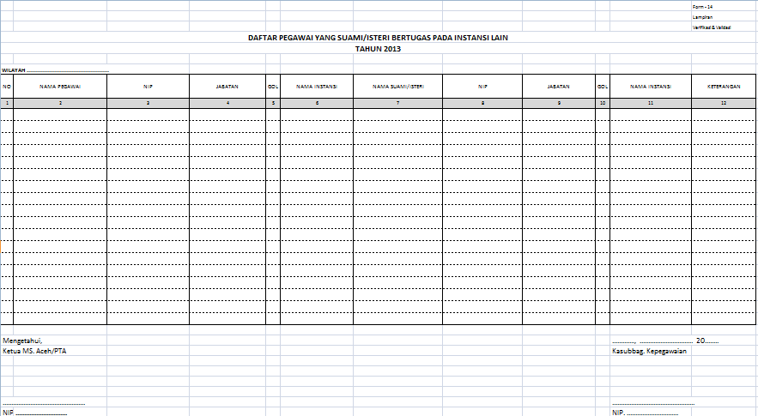
Form 14 merupakan form yang berisikan daftar nama pegawai yang mempunyai suami/isteri yang bertugas pada satker yang berbeda. Form 13 terdiri dari 11 kolom yang terdiri dari kolom Nomor, Nama Pegawai, NIP, Jabatan, Golongan, Nama Suami/Isteri, NIP, Jabatan, Golongan, Nama Instansi dan Keterangan. Adapun cara pengisian form 13 adalah sebagai berikut :
- Ketik nama MS/PTA pada nama wilayah yang telah disediakan di sebelah kiri atas tepat di atas tabel. Contoh : Wilayah : MS ACEH/PTA MEDAN;
- Pada kolom 1 Ketik nomor/angka 1,2,3, dst pada kolom nomor urut dan nomor;
- Pada kolom 2 Ketik nama lengkap pegawai pada kolom “nama pegawai”;
- Pada kolom 3 Ketik NIP pegawai tersebut pada kolom “NIP”;
- Pada kolom 4 Ketik nama jabatan pegawai tersebut pada kolom “jabatan”;
- Pada kolom 5 Ketik Golongan Ruang pegawai tersebut pada kolom “golongan”;
- Pada kolom 6 Ketik nama instansi tempat pegawai tersebut bertugas pada kolom “nama instansi”;
- Pada kolom 7 Ketik nama lengkap suami/isteri pada kolom “nama suami/isteri”;
- Pada kolom 8 Ketik NIP suami/isteri tersebut pada kolom “NIP”;
- Pada kolom 9 Ketik jabatan suami/isteri tersebut pada kolom “jabatan”;
- Pada kolom 10 Ketik golongan ruang suami/isteri tersebut pada kolom “golongan”;
- Pada kolom 11 Ketik nama instansi tempat suami/isteri bertugas pada kolom “nama instansi”;
- Pada kolom 12 Ketik keterangan pada kolom keterangan untuk memberikan penjelasan apabila ada hal-hal yang perlu dijelaskan.
- Apabila form 14 sudah terisi dengan baik dan benar maka selanjutnya ketik tempat dan tanggal pengisian kemudian ditandatangani oleh Kasubbag Kepegawaian MS/PTA dan Ketua MS/PTA serta distempel dengan stempel MS/PTA.

